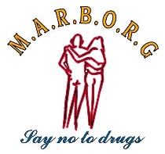
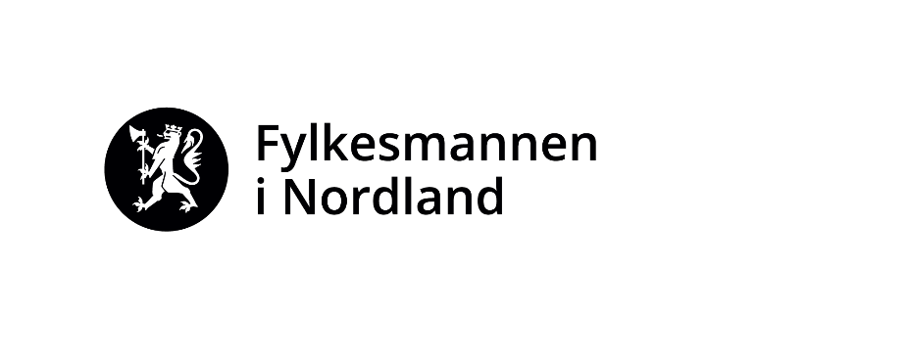
Nettverkssamling for erfaringskonsulenter og ledere i Nord-Norge 30. september og 1. oktober 2020 i Bodø

DAG 1 – bare for erfaringskonsulenter
Tidspunkt | Tema | Hvem
1030 - 1115 | - Velkommen – Presentasjon av arrangører  - Orientering om dagen i dag  Presentasjon av deltagere  Eventuelle innspill til dagene | Sita, Gretha, Asbjørn, Vidar, Dag Erik
Pause 15 min
1130 - 1230 | - Hvordan oppleves det å få en erfaringskonsulent i teamet? (Et lite tankeeksperiment)  - Hvordan tenker vi som erfaringskonsulenter at det ser ut fra andre sida?  - Forventningen begge veier?  - Felles mål og felles agenda  - lojalitet – forpliktelse – gjensidig respekt  - Uenighet? Kritikk eller ulike perspektivet?  - Lojalitet og kollegialitet  - Kommunikasjon | Innledning ved Dag Erik  Innspill fra Asbjørn og Vidar  Refleksjon i plenum med Asbjørn og Vidar  Dag Erik assisterer: Noen konkrete punkter til dag 2
1230 - 1315 | Lunsj
1315 - 1400 | - Hva skal til for å bli (og være) en av oss (erfaringskonsulenter) i et flerfaglig miljø  - Min (fag-) identitet som EK?  - Hva sier den nye rapporten?  - Hva er erfaringskompetanse?  - Vi spør erfaringskonsulenten Astrid Weber  Dialog – Asbjørn/Vidar/Sita/Gretha/Plenum | Innledning Dag Erik  Dag Erik snakker med Astrid Weber  Dag Erik assisterer  Noen punkter
Pause 15 min
1415 - 1500 | Gruppearbeid – Hva har vi snakket om i dag?  - Refleksjon i grupper over oppgitte spørsmål.  Utdeles i forkant  - Deling i plenum  3 ting som vi ønsker å ha fokus på framover  - Hva sier den nye rapporten – «integrering av erfaringskompetanse»?  - Ser vi paralleller til vår refleksjon/diskusjon | Dag Erik setter i gang gruppearbeid  Asbjørn og Vidar leder  Dag Erik assisterer  Noen punkter å ta med seg
1500 - 1530 | Felles oppsummering av dagen – Viktig for dagen i morgen | Dag Erik leder og assisterer
 | Takk for i dag | Gretha
Middag kl 19 på LystPå.

DAG 2 – både for erfaringskonsulenter og deres ledere
Hovedtema: Betydning av arbeidsvilkår i utviklinga av rollen som erfaringskonsulent
Tidspunkt | Tema | Hvem
0900 - 0915 | Hva er de viktigste temaene fra i går? | Dag Erik
0915 - 0930 | Hvordan opplever erfaringskonsulenter med ruserfaring sin arbeidssituasjon | Høgskulen Vestlandet v/forsker Øystein Haakseth
0930 - 1000 | Diskusjon mellom EK og ledere med utgangspunkt i rapporten | Ledere og EK sitter ved samme bord og diskutere rapporten. Hva gjør vi lokalt?
1000 - 1030 | Pause med utsjekk
1030 - 1050 | Rammevilkår, utfordringer og muligheter i jobben som erfaringskonsulent | Siren Thomsen, erfaringskonsulent  (På skype)
1050 - 1130 | Samtale i grupper om forrige tema
1130 - 1145 | Pause
1145 - 1215 | Hvordan være en god leder, også for erfaringskonsulentene | En samtale mellom  Enhetsleder helse Hilde Sørensen, konst. avd. leder rus/psykisk helse Marit Solvang og EK Thomas Fjellstad
1215 - 1245 | Samtale i grupper om forrige tema
1230 - 1245 | Pause
1245 - 1330 | Paneldebatt  Veien videre og hvem tar initiativet?  Skal alle behandles likt? | Helsedirektoratet  Mental Helse Bodø v/ B.Stenvall  Bikuben v/ Johnny Risjord  Rio/Marborg  EK v/Ninni Lilleslåtten  EK v/ Astrid Weber  Hemnes kommune v/ Siv Bårdsen, leder helse og velferd
1330 - 1345 | Takk for i dag! Veien videre. | Gretha/Sita
1345 | Lunsj

